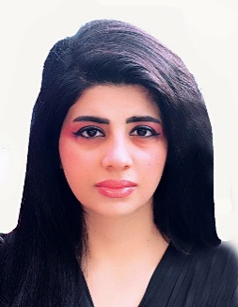
السيرة الذاتية / Curriculum Vitae
أولاً : البيانات الشخصية:-
الأسم: م.م. ياسمين طه ياسين رشيد الخالدي
عنوان السكن : البلد: العراق
المدينة:بغداد
اللغات:
- العربية
- الأنكليزية
البريد الالكتروني:yassamin.taha@alrsheedcol.edu.iq

ثانياً : الشهادات العلمية :-
- بكالوريوس هندسة تقنيات الحاسبات
كلية المأمون الجامعة – قسم هندسة تقنيات الحاسبات 2017
- ماجستير هندسة حاسبات وكهرباء
ألتن باش –تركيا –أسطنبول –بتقدير أمتياز 2020

ثالثاً –الدورات:-
- دورة طرائق التدريس في كلية الرشيد الجامعة(2021)
- دورة صلاحية التدريس في كلية الرشيد( 2021)
دورة صلاحية الغة العربية في كلية الرشيد ( 2021)

.

